الوضعية الانطلاقية

الجزائر مع فلسطين ظالمة أو مظلومة
في زيارتنا للقدس عاصمة دولة فلسطين الشقيقة، ذهبنا إلى المسجد الأقصى للصلاة فيه والتعرف على معالمه، أردنا الانتقال من مئذنة باب الأسباط إلى مئذنة باب السلسلة فوجدنا مسلكين.
المسلك الأول: من مئذنة باب الأسباط إلى مئذنة باب الغوانمة، ثم مئذنة باب السلسلة.
المسلك الثاني: من مئذنة باب الأسباط إلى مئذنة باب السلسلة في خط مباشر.
- أحسب مسافة كل مسلك و قارن بينهما، مستنتجا مركبات الأشعة $\vec{B}$ ،$\vec{AD}$ و $\vec{BD}$.

بعد ذلك خرجنا من باب القطانين (المؤدي إلى السوق)،لشراء الشاش الفلسطيني للذكرى فطلبنا قطعة طولها(2x+1) و عرضها (3x-2) وبغية تسديد ثمنها لابد من حساب مساحتها، لكن البائع ''أبو الشهيد'' فاجئنا بقوله '' المبلغ على حسابنا - و اغرورقت عيناه – لأن بلدكم الجزائر'' أي (3x-2)(2x+1)=0.
ما هي قيم x الممكنة لحل هذه المعادلة؟
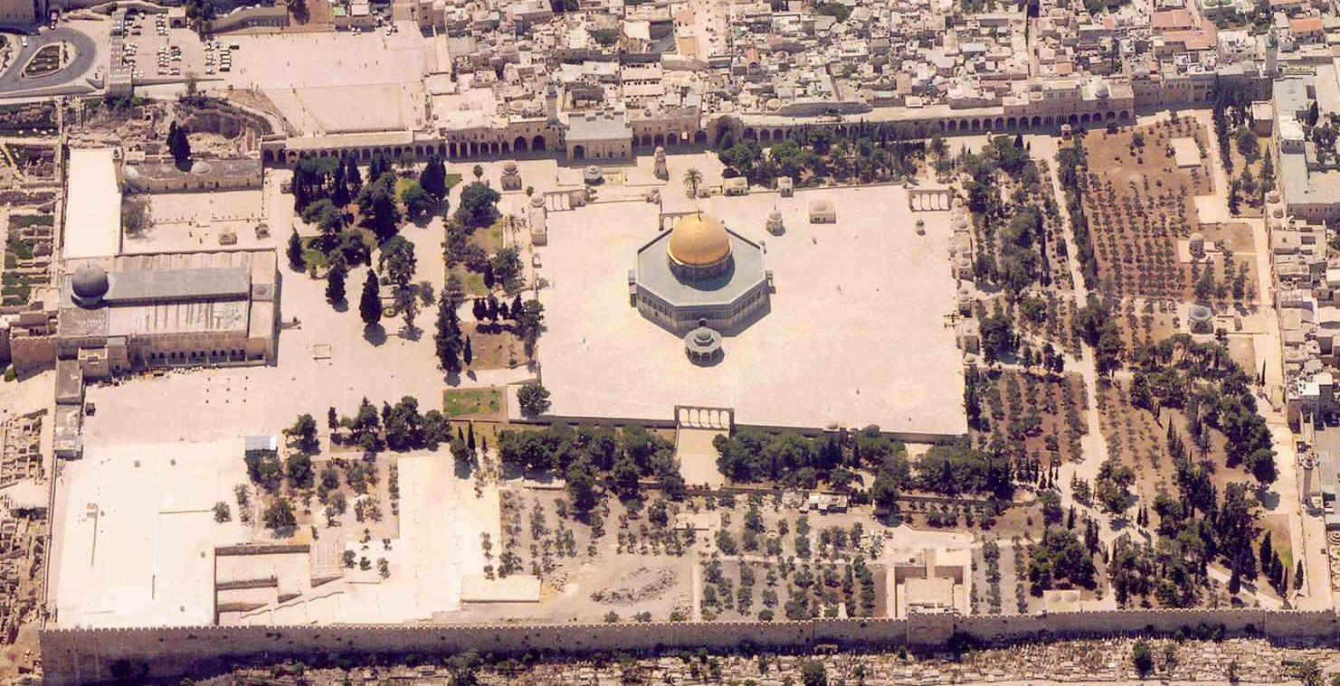

B
b
b

C

E

A
D

dD

A : مئذنة باب الغوانمة، B:مئذنة باب الأسباط، C: باب القطانين، D: مئذنة باب السلسلة، E: مئذنة باب المغاربة

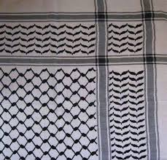
)3x-2(
)2x+1(

